### Простые и сложные проценты:

1. Простые проценты
2. Сложные процентыИзображение выглядит как текст

   Автоматически созданное описание
3. Кол-во лет, необходимое для увелич. Нач. суммы в N раз

при начислении слож.

1. Эффективная ставка Изображение выглядит как текст, часы, датчик

   Автоматически созданное описание
2. Процентная ставка в условиях инфляции 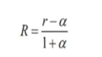, где R – реальная проц.ставка, r – номинальная
3. Кратное начисление процентов Изображение выглядит как текст, часы

   Автоматически созданное описание

#### ПРИМЕРЫ:

1)

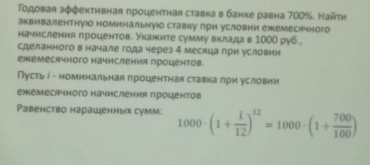

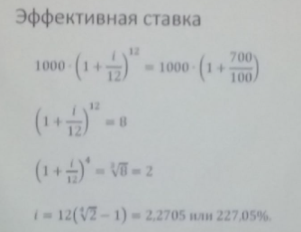

2)

### Эквивалентные ставки:

1. Простые и сложные проценты Изображение выглядит как текст

   Автоматически созданное описание
2. Простая и непрерывная ставка Изображение выглядит как текст

   Автоматически созданное описание
3. Сложная и непрерывная ставка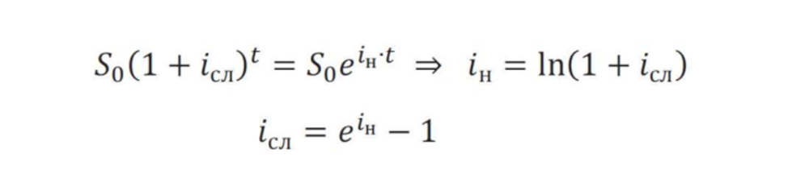

#### ПРИМЕРЫ:

1)

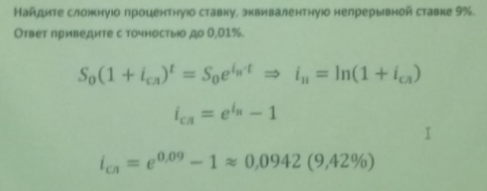

2)

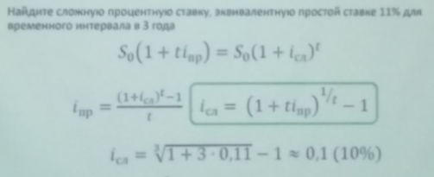

3)

### Денежные потоки:

1. Текущ. Велич. Денежного потокаИзображение выглядит как текст

   Автоматически созданное описание
2. ЧПС Изображение выглядит как текст, часы, датчик

   Автоматически созданное описание
3. IRR(внутренняя нормальная доходность) = I (выводится из формулы)

#### ПРИМЕРЫ:

1)

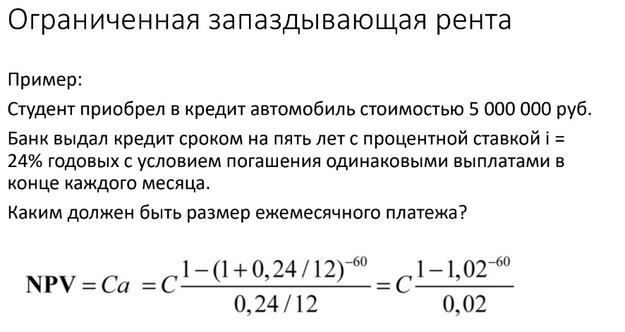

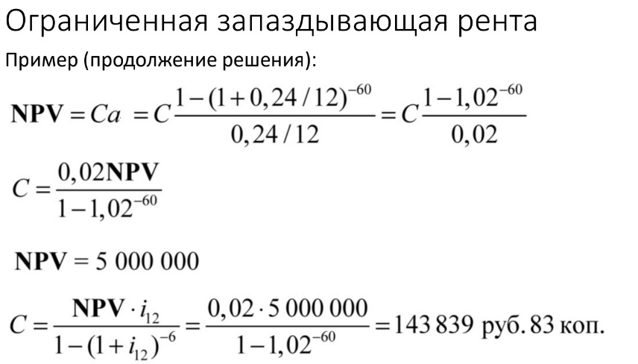

2)

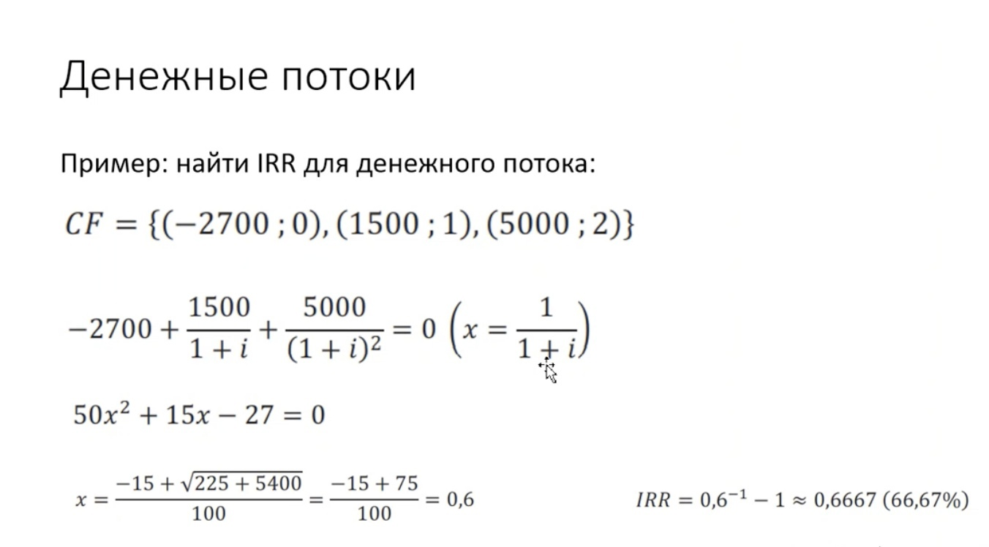

3)

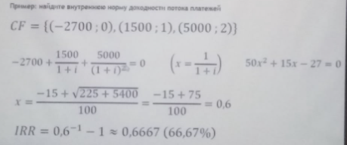

### Облигации:

1. Курс облигации 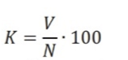, V - рыночная цена, N – номинал
2. Текущ. Доходность облигации Изображение выглядит как текст

   Автоматически созданное описание, cN – купонный платеж, с – купонная ставка
3. Текущ. Стоимость облигации 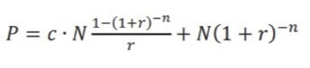, r - % ставка; n – срок

#### ПРИМЕРЫ:

### Доходность к погашению:

1. Рыночная цена
2. Доходность к погашению (Yv)

Cv = C * F, где F – номинальная стоимость

1. ДКП для бескупонной облигации , m – кол-во купонных периодов, F – номинал, Р – рын. Стоимость

#### ПРИМЕРЫ:

### Дюрация:

1. Дюрация Изображение выглядит как текст, часы

   Автоматически созданное описание, С – купонная выплата, F – номинал, r - % ставка, Р0 – оценка стоимости облигации
2. Модифицированная дюрация Изображение выглядит как текст, часы

   Автоматически созданное описание
3. Оценка стоимости облигации Изображение выглядит как текст, часы, датчик

   Автоматически созданное описание
4. Изменение цены через дюрацию Изображение выглядит как текст, часы, датчик

   Автоматически созданное описание,

#### ПРИМЕРЫ:

### Портфель активов:

1. Доходность портфеляИзображение выглядит как текст

   Автоматически созданное описание
2. Риск портфеля из нескольких активовИзображение выглядит как текст

   Автоматически созданное описание, wi, wj – вес активов I, j

#### ПРИМЕРЫ:

### Портфель из двух активов:

1. ДоходностьИзображение выглядит как текст, часы

   Автоматически созданное описание
2. Риск или

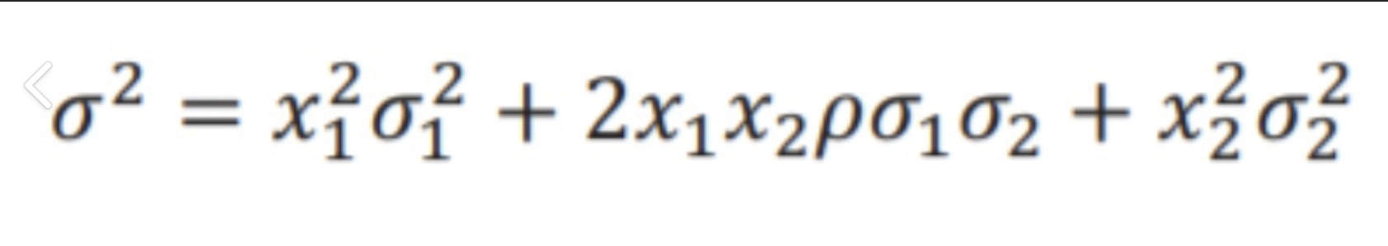

если АНТИКОРРЕЛЯЦИЯ, то корреляция = -1

1. доходность безрискового портфеля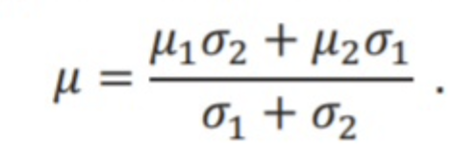
2. безрисковый портфель 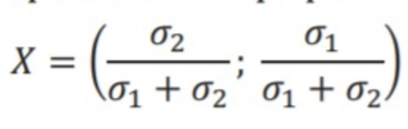

#### ПРИМЕРЫ:

### Опционы:

#### ПРИМЕРЫ:

1)

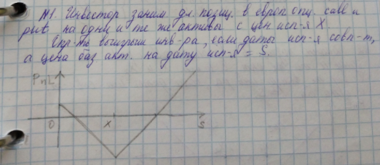

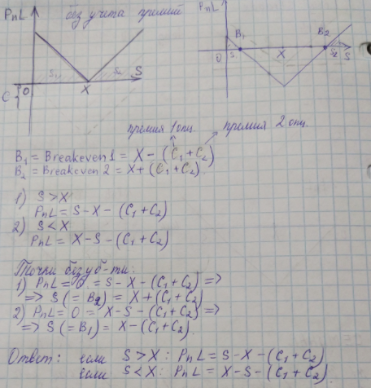

2)